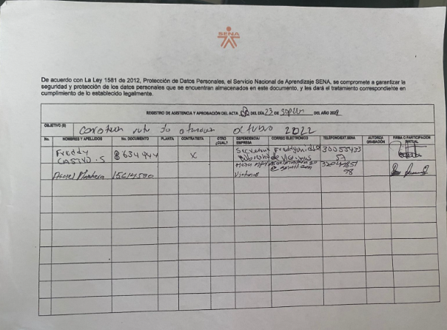

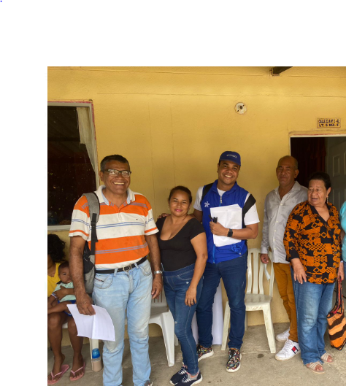

De acuerdo con La Ley 1581 de 2012, Protección de Datos Personales, el Servicio Nacional de Aprendizaje SENA, se compromete a garantizar la seguridad y protección de los datos personales que se encuentran almacenados en este documento, y les dará el tratamiento correspondiente en cumplimiento de lo establecido legalmente.

|  |  |  |
| --- | --- | --- |
| **ACTA No 008** | | |
| **NOMBRE DEL COMITÉ O DE LA REUNIÓN:**  Concertación de la ruta de atención del Sena para la atención de la población víctimas del Municipio de Sabanalarga barrio la florida dentro del plan de retorno y reubicacion para el mes de octubre del 2022 con el enlace de Victimas Freddy Castro, Paola Sanchez, Asael madera coordinador mesa de victima. | | |
| **CIUDAD Y FECHA:**  Sabanalarga (Atlántico). 23/09/2022 | **HORA INICIO:** 9:00 a.m. | **HORA FIN:** 10:00 a.m. |
| **LUGAR Y/O ENLACE:** SABANALARGA | **DIRECCIÓN GENERAL / REGIONAL / CENTRO**  Atlántico. | |
| **AGENDA O PUNTOS PARA DESARROLLAR:**   1. 1. Concertación de la ruta de atención del Sena mes de octubre 2022:  * Formaciones Complementarias * Novedades | | |
|  | | |
| **DESARROLLO DE LA REUNIÓN** | | |
| El día 23**/09 del 2022** en el barrio la florida en el municipio SABANALARGA siendo las 9:00 a.m. se inició la reunión con la presencia del enlace de Victimas Freddy Castro, Asael Madera y con los miembros de la mesa de victima con el Orientador Ocupacional Luis Carlos Rico de la Oficina de Victimas y Poblaciones Vulnerables del Sena Regional Atlántico con el objetivo de articular todos los procesos de la ruta de atención del Sena para ejecutar las acciones pertinentes en el mes de octubre **del 2022** para las poblaciones victimas dentro del plan de retorno y reubicación del Municipio de **SABANALARGA**.  **1.FORMACION LABORAL**  **FORMACION COMPLEMENTARIA**:  Durante el mes de octubre del año 2022 de acuerdo con el POA 2022 se realiza un cambio de las formaciones complementarias registradas en el mes de octubre la cual relaciono en el siguiente cuadro:   |  |  | | --- | --- | | FORMACIONES COMPLEMENTARIA | NUEVA FORMACION COMPLEMENTARIA | | Elaboración De Patronaje De Ropa Deportiva | Diseño Y Montaje De Sistemas Solares Fotovoltaico-Básicos | | Elaboración De Derivados Lácteos Comestibles | Elaboración De Adornos Navideños | | Mecanica Disell | Higiene Y manipulación De Alimentos | | básico Electricidad Automotriz | Preparación de comidas rápidas |   Durante el mes de octubre del año 2022 de acuerdo con el POA 2022 se realiza un cambio en cuanto al mes de ejecución de la siguiente formación complementaria:   * ELABORACIÓN DE ADORNOS NAVIDEÑOS   En la anterior acta de anexo las siguientes formaciones complementaria la cual serán cambiadas por que se ejecutaron en el mes de septiembre, esto es según solicitud del enlace de victima y el coordinador de la mesa.  se detalla los ajustes del POA 2022:   |  |  | | --- | --- | | FORMACIONES COMPLEMENTARIA | NUEVA FORMACION COMPLEMENTARIA | | GESTION DE PROYECTOS | ELABORACIÓN DE PRODUCTOS ARTESANAL EN MACRAMÉ NIVEL 1 | | MAQUINARIAS PESADAS | ELABORACIÓN DE ADORNOS NAVIDEÑOS | | COCTELERIA TROPICAL | TÉCNICAS PARA EL ESTABLECIMIENTO Y MANEJO DE LA AGRICULTURA URBANA | | APLICACIÓN DE SOLDADURA EN ACERO AL CARBON | DECORACIÓN EN GLOBOS (2) |   **Varios:**  El orientador ocupacional Luis Carlos Rico reitera en nombre del Sena el compromiso institucional acorde con su Misión Institucional para contribuir al desarrollo integral de las personas víctimas del Municipio  Se cierra la sesión a las 10:00 a.m. | | |
| **CONCLUSIONES** | | |
| 1. Se realizo la concertación de dos (2) formaciones complementarias con los miembros de la mesa Victima del municipio de Sabanalarga dirigida al cumplimiento del plan de retorno y reubicación en el barrio la florida. | | |
|  | | |
| **ACTIVIDAD** | **RESPONSABLE** | **FECHA** |
|  |  |  |
| Enlace de victima  **ASISTENTES: (Incorporar registro de asistencia)** | | |
|  | | |
|  | | |